VÁCI SZAKKÉPZÉSI CENTRUM   
BORONKAY GYÖRGY   
MŰSZAKI TECHNIKUM ÉS GIMNÁZIUM

**SZAKDOLGOZAT**

**Fedor Benjámin**

**Turza Norbert**

**Kertész Kornél**

**2024.**

**VÁCI SZAKKÉPZÉSI CENTRUM   
BORONKAY GYÖRGY   
MŰSZAKI TECHNIKUM ÉS GIMNÁZIUM**



**SZAKDOLGOZAT**

**Frissfutár**

|  |  |
| --- | --- |
| Konzulens: ???-név-??? | Készítette: Fedor Benjámin  Turza Norbert  Kertész Kornél |

# **Hallgatói nyilatkozat**

Alulírottak, ezúton kijelentjük, hogy a szakdolgozat saját, önálló munkánk, és korábban még sehol nem került publikálásra.

|  |  |  |  |  |
| --- | --- | --- | --- | --- |
|  |  |  |  |  |
| Fedor Benjámin |  | Turza Norbert |  | Kertész Kornél |

# **Konzultációs lap**

Vizsgázók neve: Fedor Benjámin - Turza Norbert - Kertész Kornél

Szakdolgozat címe: Frissfutár

Program nyújtotta szolgáltatások:

* regisztráció
* bejelentkezés
* kijelentkezés
* rendelés
* szűrés ételfajták alapján
* adminisztrátori funkciók

|  |  |  |
| --- | --- | --- |
| Sorszám | A konzultáció időpontja | A konzulens aláírása |
| 1. | 2023.10.17. |  |
| 2. | 2023.11.21. |  |
| 3. | 2023.12.13. |  |
| 4. | 2024.01.16 |  |
| 5. | 2024.02.20. |  |
| 6. | 2024.03.12 |  |

|  |  |  |
| --- | --- | --- |
| A szakdolgozat beadható: |  | A szakdolgozatot átvettem: |
| Vác, 2024. |  | Vác, 2024. |
| Konzulens |  | A szakképzést folytató intézmény felelőse |

**Tartalomjegyzék**

**Hallgatói nyilatkozat** 3

**Konzultációs lap** 4

**Tartalomjegyzék** 5

**Témaválasztás** 7

1 Fejlesztői dokumentáció 8

1.1 Ismertetés 8

1.2 Fejlesztői környezet 8

1.3 Adatszerkezet 8

1.3.1 Adattáblák 8

1.3.2 Táblák közötti kapcsolatok 9

1.3.3 A „telepulesek” tábla 10

1.3.4 A „varmegyek” tábla 11

1.3.5 A „szallitasi_cim” tábla 12

1.3.6 A „felhasznalo_adatok” tábla 13

1.3.7 A „rendeles” tábla 14

1.3.8 A „fizetesi_modok” tábla 16

1.3.10 A „rendeles_statusza” tábla 17

1.3.11 A „rendeles_tetelei” tábla 17

1.3.12 A „termek” tábla 19

1.3.13 Az „afa_kulcs” tábla 20

1.3.14 A „mennyisegi_egysegek” tábla 21

1.3.15 A „termek_csoport” tábla 22

1.3.16 A „termek_kategoria” tábla 23

1.3.17 A „termek_csomag_reszletei” tábla 24

1.3.18 A „termek_csomag” tábla 25

1.3.19 Az „admin” tábla 26

1.4 Használati esetmodell, szerepkörök 26

1.5 Menüpontok ismertetése 27

1.5.1 Főoldal 27

1.5.2 Regisztráció és Bejelentkezés 29

1.5.3 Kosár 30

1.5.4 Adatok megadása 31

1.5.5 Rendelés véglegesítése 32

1.5.6 Felhasználói adatok módosítása 32

1.5.7 Admin applikáció 33

1.6 Tesztelések 34

1.6.1 Reszponzivitás 34

1.6.2 Téma váltás 35

1.6.3 Nem megfelelő adatok megadásának kezelése 36

1.6.4 Adatbázis 36

1.6.5 Admin applikáció tesztelése 36

1.7 Továbbfejlesztési lehetőségek 37

2 Felhasználói dokumentáció 38

2.1 Ismertetés 38

2.2 Rendszerkövetelmények 38

2.3 Alkalmazás telepítése, beállítása 38

2.4 Alkalmazás használata 38

3 Irodalomjegyzék 39

4 Mellékletek 40

# **Témaválasztás**

# Fejlesztői dokumentáció

## 1.1 Ismertetés

A Frissfutár egy étel - és italrendelésre használatos reszponzív weboldal (PC-n tableten, telefonon egyaránt kényelmesen használható), asztali admin alkalmazással, ami teljeskörű karbantartást biztosít.

## 1.2 Fejlesztői környezet

Visual Studio Code, Visual Studio 2022,

## 1.3 Adatszerkezet

Adatbázis neve: frissfutar

Tárolómotor: InnoDB

Alapértelmezett illesztés: utf8_hungarian_ci

### 1.3.1 Adattáblák

* telepulesek
* varmegyek
* szallitasi_cim
* felhasznalo_adatok
* rendeles
* fizetesi_modok
* rendeles_statusza
* rendeles_tetelei
* termek
* afa_kulcs
* mennyisegi_egysegek
* termek_csoport
* termek_kategoria
* termek_csomag_reszletei
* termek_csomag
* admin

### 1.3.2 Táblák közötti kapcsolatok

### 1.3.3 A „telepulesek” tábla

Ez a tábla tartalmazza településeket.

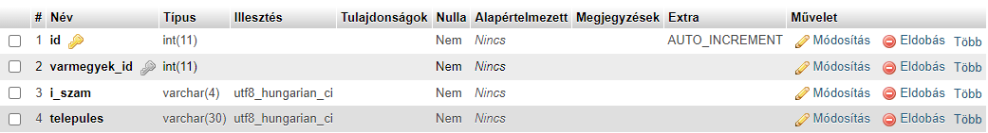

* id: a települések azonosítója (elsődleges kulcs)
* varmegyek_id: a vármegyék azonosítója, amelyikhez tartozik az adott település
* i_szam: a települések irányítószáma
* telepules: a települések neve

CREATE TABLE `telepulesek` (

`id` int(11) NOT NULL,

`varmegyek_id` int(11) NOT NULL,

`i_szam` varchar(4) NOT NULL,

`telepules` varchar(30) NOT NULL

) ENGINE=InnoDB DEFAULT CHARSET=utf8 COLLATE=utf8_hungarian_ci;

ALTER TABLE `telepulesek`

ADD PRIMARY KEY (`id`),

ADD KEY `telepulesek_ibfk_1` (`varmegyek_id`);

ALTER TABLE `telepulesek`

MODIFY `id` int(11) NOT NULL AUTO_INCREMENT, AUTO_INCREMENT=3579;

ALTER TABLE `telepulesek`

ADD CONSTRAINT `telepulesek_ibfk_1` FOREIGN KEY (`varmegyek_id`) REFERENCES `varmegyek` (`id`);

### 1.3.4 A „varmegyek” tábla

Ez a tábla tartalmazza vármegyéket.



* id: a vármegyék azonosítója (elsődleges kulcs)
* megye: a vármegye megnevezése

CREATE TABLE `varmegyek` (

`id` int(11) NOT NULL,

`megye` varchar(30) NOT NULL

) ENGINE=InnoDB DEFAULT CHARSET=utf8mb4 COLLATE=utf8mb4_general_ci;

ALTER TABLE `varmegyek`

ADD PRIMARY KEY (`id`);

ALTER TABLE `varmegyek`

MODIFY `id` int(11) NOT NULL AUTO_INCREMENT, AUTO_INCREMENT=20;

### 1.3.5 A „szallitasi_cim” tábla

Ez a tábla tartalmazza a szállítási címek adatait

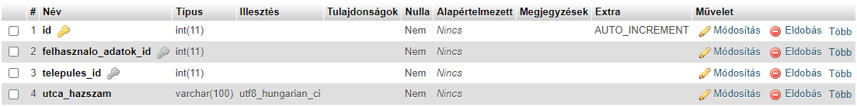

* id: szállítási cím azonosítója (elsődleges kulcs)
* felhasznalo_adatok_id: a felhasználói adatok azonosítója, ez az idegen kulcs a felhasznalo_adatok táblához
* telepules_id: a települések id-je, ez az idegen kulcs a telepulesek táblához

CREATE TABLE `szallitasi_cim` (

`id` int(11) NOT NULL,

`felhasznalo_adatok_id` int(11) NOT NULL,

`telepules_id` int(11) NOT NULL,

`utca_hazszam` varchar(100) NOT NULL

) ENGINE=InnoDB DEFAULT CHARSET=utf8 COLLATE=utf8_hungarian_ci;

ALTER TABLE `szallitasi_cim`

ADD PRIMARY KEY (`id`),

ADD KEY `felhasznalo_adatok_id` (`felhasznalo_adatok_id`),

ADD KEY `telepules_id` (`telepules_id`);

ALTER TABLE `szallitasi_cim`

MODIFY `id` int(11) NOT NULL AUTO_INCREMENT, AUTO_INCREMENT=2;

ALTER TABLE `szallitasi_cim`

ADD CONSTRAINT `szallitasi_cim_ibfk_1` FOREIGN KEY (`felhasznalo_adatok_id`) REFERENCES `felhasznalo_adatok` (`id`),

ADD CONSTRAINT `szallitasi_cim_ibfk_2` FOREIGN KEY (`telepules_id`) REFERENCES `telepulesek` (`id`);

### 1.3.6 A „felhasznalo_adatok” tábla

Ez a tábla a tartalmazza a felhasználók adatait

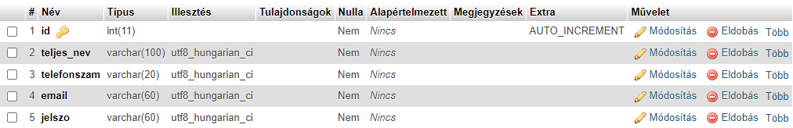

* id: a felhasználó adatok azonosítója (elsődleges kulcs)
* teljes_nev: a felhasználó teljes neve (vezetéknév, keresztnév), (regisztrációhoz)
* telefonszam: a felhasználó telefonszáma (regisztrációhoz)
* email: a felhasználó email címe (bejelentkezéshez, regisztrációhoz)
* jelszo: a felhasználó jelszava (bejelentkezéshez, regisztrációhoz)

CREATE TABLE `felhasznalo_adatok` (

`id` int(11) NOT NULL,

`teljes_nev` varchar(100) NOT NULL,

`telefonszam` varchar(20) NOT NULL,

`email` varchar(60) NOT NULL,

`jelszo` varchar(60) NOT NULL

) ENGINE=InnoDB DEFAULT CHARSET=utf8 COLLATE=utf8_hungarian_ci;

ALTER TABLE `felhasznalo_adatok`

ADD PRIMARY KEY (`id`);

ALTER TABLE `felhasznalo_adatok`

MODIFY `id` int(11) NOT NULL AUTO_INCREMENT, AUTO_INCREMENT=3;

### 1.3.7 A „rendeles” tábla

Ez a tábla tartalmazza a rendeléshez szükséges adatokat

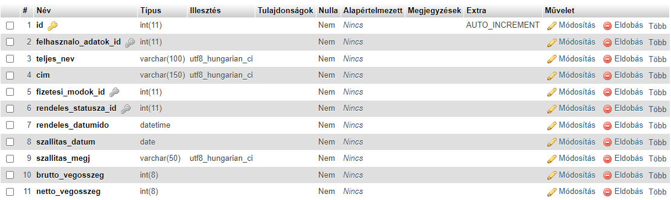

* id: a rendelések azonosítója (elsődleges kulcs)
* felhasznalo_adatok_id: a felhasználói adatok azonosítója, a regisztrált felhasználók adatainak elérésére szolgál
* teljes_nev: a nem regisztrált felhasználó teljes neve (vezetéknév, keresztnév), bejelentkezett felhasználóknál nem kell megadni
* cim: a nem regisztrált felhasználó szállítási címe, bejelentkezett felhasználónál nem kell megadni, az eddig elmentett címekből tud választani a felhasználó(lenyíló menü, alaphelyzetben a legutóbbi címmel tölti ki, plusz gombbal lehet megadni másik címet, melyet rendelés után szintén elment)
* fizetesi_modok_id: a fizetési módok azonosítója
* rendeles_statusza_id: a rendelési státusz azonosítója, ez az idegenkulcs a rendeles_statusza táblához
* rendeles_datumido: egy adott felhasználó rendelés feldolgozásának időpontja
* szallitas_datum: akkor kell megadni, ha a felhasználó máskorra kéri a szállítást
* szallitas_megj: a felhasználó megjegyzése a rendeléshez
* brutto_vegosszeg: a fizetendő végösszeg (mennyiseg * netto_egyseg_ar * afakulcs)
* nettó_vegosszeg: az áfa nélküli végösszeg (mennyiseg * netto_egyseg_ar)

CREATE TABLE `rendeles` (

`id` int(11) NOT NULL,

`felhasznalo_adatok_id` int(11) NOT NULL,

`teljes_nev` varchar(100) NOT NULL,

`cim` varchar(150) NOT NULL,

`fizetesi_modok_id` int(11) NOT NULL,

`rendeles_statusza_id` int(11) NOT NULL,

`rendeles_datumido` datetime NOT NULL,

`szallitas_datum` date NOT NULL,

`szallitas_megj` varchar(50) NOT NULL,

`brutto_vegosszeg` int(8) NOT NULL,

`netto_vegosszeg` int(8) NOT NULL

) ENGINE=InnoDB DEFAULT CHARSET=utf8 COLLATE=utf8_hungarian_ci;

ALTER TABLE `rendeles`

ADD PRIMARY KEY (`id`),

ADD KEY `felhasznalo_adatok_id` (`felhasznalo_adatok_id`),

ADD KEY `fizetesi_modok_id` (`fizetesi_modok_id`),

ADD KEY `rendeles_statusza_id` (`rendeles_statusza_id`);

ALTER TABLE `rendeles`

MODIFY `id` int(11) NOT NULL AUTO_INCREMENT;

ALTER TABLE `rendeles`

ADD CONSTRAINT `rendeles_ibfk_1` FOREIGN KEY (`felhasznalo_adatok_id`) REFERENCES `felhasznalo_adatok` (`id`),

ADD CONSTRAINT `rendeles_ibfk_2` FOREIGN KEY (`fizetesi_modok_id`) REFERENCES `fizetesi_modok` (`id`),

ADD CONSTRAINT `rendeles_ibfk_3` FOREIGN KEY (`rendeles_statusza_id`) REFERENCES `rendeles_statusza` (`id`);

### 1.3.8 A „fizetesi_modok” tábla

Ez a tábla tartalmazza a rendelésnél kiválasztható fizetési módokat



* id: a fizetési módok azonosítója (elsődleges kulcs)
* megnevezes: fizetési módok megnevezése(bankkártya, SZÉP-kártya, készpénz)

CREATE TABLE `fizetesi_modok` (

`id` int(11) NOT NULL,

`megnevezes` varchar(30) NOT NULL

) ENGINE=InnoDB DEFAULT CHARSET=utf8 COLLATE=utf8_hungarian_ci;

ALTER TABLE `fizetesi_modok`

ADD PRIMARY KEY (`id`);

ALTER TABLE `fizetesi_modok`

MODIFY `id` int(11) NOT NULL AUTO_INCREMENT, AUTO_INCREMENT=4;

### 1.3.10 A „rendeles_statusza” tábla

Ez a tábla tartalmazza a rendelés állapotát



* id: a rendelés státuszának az azonosítója (elsődleges kulcs)
* rendeles_allapot: a rendelés állapota (megkaptuk-készítjük, elkészült-szállítjuk, kiszállítva)

CREATE TABLE `rendeles_statusza` (

`id` int(11) NOT NULL,

`rendeles_allapot` varchar(20) NOT NULL

) ENGINE=InnoDB DEFAULT CHARSET=utf8 COLLATE=utf8_hungarian_ci;

ALTER TABLE `rendeles_statusza`

ADD PRIMARY KEY (`id`);

ALTER TABLE `rendeles_statusza`

MODIFY `id` int(11) NOT NULL AUTO_INCREMENT, AUTO_INCREMENT=4;

### 1.3.11 A „rendeles_tetelei” tábla

Ez a tábla tartalmazza a felhasználó rendelésének tételeit és azoknak a paramétereit (árát, mennyiségét, nevét) ebből lesz a blokk

* id: a rendelés tételeinek az azonosítója (elsődleges kulcs)
* rendeles_id: a rendelés azonosítója, ez az idegenkulcs a rendeles táblához
* termek_id: a termék azonosítója, ez az idegenkulcs a termek táblához
* megnevezes: a rendelésben szereplő termékek tételenkénti megnevezése
* mennyiseg: a rendelt termékek tételenkénti mennyisége
* netto_egyseg_ar: a termékek tételenkénti nettó ára
* afakulcs: az adott termékekhez tartozó áfakulcs

CREATE TABLE `rendeles_tetelei` (

`id` int(11) NOT NULL,

`rendeles_id` int(11) NOT NULL,

`termek_id` int(11) NOT NULL,

`megnevezes` varchar(100) NOT NULL,

`mennyiseg` int(11) NOT NULL,

`netto_egyseg_ar` int(11) NOT NULL,

`afakulcs` double NOT NULL

) ENGINE=InnoDB DEFAULT CHARSET=utf8 COLLATE=utf8_hungarian_ci;

ALTER TABLE `rendeles_tetelei`

ADD PRIMARY KEY (`id`),

ADD KEY `rendeles_id` (`rendeles_id`),

ADD KEY `termek_id` (`termek_id`);

ALTER TABLE `rendeles_tetelei`

MODIFY `id` int(11) NOT NULL AUTO_INCREMENT;

ALTER TABLE `rendeles_tetelei`

ADD CONSTRAINT `rendeles_tetelei_ibfk_1` FOREIGN KEY (`rendeles_id`) REFERENCES `rendeles` (`id`),

ADD CONSTRAINT `rendeles_tetelei_ibfk_2` FOREIGN KEY (`termek_id`) REFERENCES `termek` (`id`);

### 1.3.12 A „termek” tábla

Ez a tábla tartalmazza az oldalon lévő termékek adatait

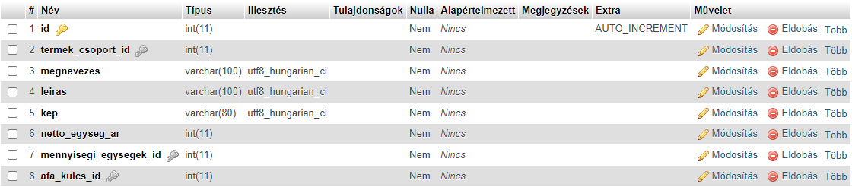

* id: a termek azonosítója (elsődleges kulcs)
* termek_csoport_id: : a termék csoportok azonosítója, ez az idegenkulcs a termek_csoport táblához
* megnevezes: az oldalon szereplő termékek teljes neve
* leiras: az oldalon szereplő termékek részletes leírása
* kep: az oldalon szereplő termékekről készült illusztráció
* netto_egyseg_ar: az oldalon szereplő termékek nettó ára
* mennyisegi_egysegek_id: a mennyiségi egységek azonosítója, ez az idegenkulcs a mennyisegi_egysegek táblához
* afa_kulcs_id: az áfakulcsok azonosítója, ez az idegenkulcs a afa_kulcs táblához

CREATE TABLE `termek` (

`id` int(11) NOT NULL,

`termek_csoport_id` int(11) NOT NULL,

`megnevezes` varchar(100) NOT NULL,

`leiras` varchar(100) NOT NULL,

`kep` varchar(80) NOT NULL,

`netto_egyseg_ar` int(11) NOT NULL,

`mennyisegi_egysegek_id` int(11) NOT NULL,

`afa_kulcs_id` int(11) NOT NULL

) ENGINE=InnoDB DEFAULT CHARSET=utf8 COLLATE=utf8_hungarian_ci;

ALTER TABLE `termek`

ADD PRIMARY KEY (`id`),

ADD KEY `mennyisegi_egysegek_id` (`mennyisegi_egysegek_id`),

ADD KEY `termek_csoport_id` (`termek_csoport_id`),

ADD KEY `afa_kulcs_id` (`afa_kulcs_id`);

ALTER TABLE `termek`

MODIFY `id` int(11) NOT NULL AUTO_INCREMENT, AUTO_INCREMENT=82;ALTER TABLE `termek`

ADD CONSTRAINT `termek_ibfk_1` FOREIGN KEY (`mennyisegi_egysegek_id`) REFERENCES `mennyisegi_egysegek` (`id`),

ADD CONSTRAINT `termek_ibfk_2` FOREIGN KEY (`termek_csoport_id`) REFERENCES `termek_csoport` (`id`),

ADD CONSTRAINT `termek_ibfk_3` FOREIGN KEY (`afa_kulcs_id`) REFERENCES `afa_kulcsok` (`id`);

### 1.3.13 Az „afa_kulcs” tábla

Ez a tábla tartalmazza a termékekhez kapcsolt áfakulcsokat

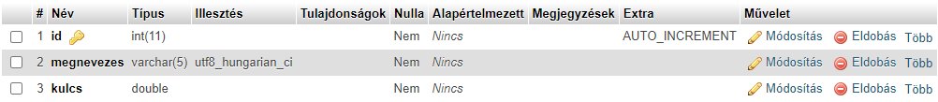

* id: az áfa kulcsok azonosítója (elsődleges kulcs)
* megnevezes: az áfakulcsok megnevezése
* kulcs: az áfakulcsok értéke (pl.: 0.27)

CREATE TABLE `afa_kulcsok` (

`id` int(11) NOT NULL,

`megnevezes` varchar(5) NOT NULL,

`kulcs` double NOT NULL

) ENGINE=InnoDB DEFAULT CHARSET=utf8 COLLATE=utf8_hungarian_ci;

ALTER TABLE `afa_kulcsok`

ADD PRIMARY KEY (`id`);

ALTER TABLE `afa_kulcsok`

MODIFY `id` int(11) NOT NULL AUTO_INCREMENT, AUTO_INCREMENT=6;

### 1.3.14 A „mennyisegi_egysegek” tábla

Ez a tábla tartalmazza a termékekhez használt mennyiségi egységeket (db, gramm, stb.)



* id: a mennyiségi egységek azonosítója (elsődleges kulcs)
* megnevezes: a mennyiségi egységek megnevezése

CREATE TABLE `mennyisegi_egysegek` (

`id` int(11) NOT NULL,

`megnevezes` varchar(30) NOT NULL

) ENGINE=InnoDB DEFAULT CHARSET=utf8 COLLATE=utf8_hungarian_ci;

ALTER TABLE `mennyisegi_egysegek`

ADD PRIMARY KEY (`id`);

ALTER TABLE `mennyisegi_egysegek`

MODIFY `id` int(11) NOT NULL AUTO_INCREMENT, AUTO_INCREMENT=11;

### 1.3.15 A „termek_csoport” tábla

Ez a tábla tartalmazza a termékek csoportjait (étel, ital)

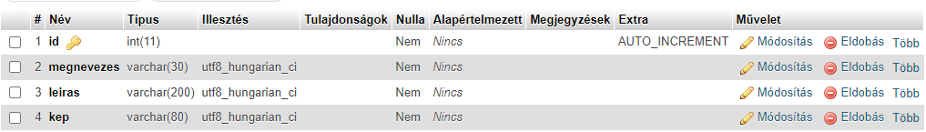

* id: a termék csoportok azonosítója (elsődleges kulcs)
* termek_kategoria _id: : a termék kategóriák azonosítója
* megnevezes: a termék csoportok megnevezése

CREATE TABLE `termek_csoport` (

`id` int(11) NOT NULL,

`termek_kategoria_id` int(11) NOT NULL,

`megnevezes` varchar(30) NOT NULL

) ENGINE=InnoDB DEFAULT CHARSET=utf8 COLLATE=utf8_hungarian_ci;

ALTER TABLE `termek_csoport`

ADD PRIMARY KEY (`id`),

ADD KEY `termek_kategoria_id` (`termek_kategoria_id`);

ALTER TABLE `termek_csoport`

MODIFY `id` int(11) NOT NULL AUTO_INCREMENT, AUTO_INCREMENT=17;

ALTER TABLE `termek_csoport`

ADD CONSTRAINT `termek_csoport_ibfk_1` FOREIGN KEY (`termek_kategoria_id`) REFERENCES `termek_kategoria` (`id`);

COMMIT;

### 1.3.16 A „termek_kategoria” tábla

Ez a tábla tartalmazza a termékek kategóriáit (üdítők, szeszes italok, pizzák stb.)



* id: a termék kategóriák azonosítója (elsődleges kulcs)
* megnevezes: a termék kategóriáknak a megnevezése

CREATE TABLE `termek_kategoria` (

`id` int(11) NOT NULL,

`megnevezes` varchar(30) NOT NULL

) ENGINE=InnoDB DEFAULT CHARSET=utf8 COLLATE=utf8_hungarian_ci;

ALTER TABLE `termek_kategoria`

ADD PRIMARY KEY (`id`);

ALTER TABLE `termek_kategoria`

MODIFY `id` int(11) NOT NULL AUTO_INCREMENT, AUTO_INCREMENT=3;

### 1.3.17 A „termek_csomag_reszletei” tábla

Ez a tábla tartalmazza termék csomagoknak a tulajdonságait (árát, mennyiségét)

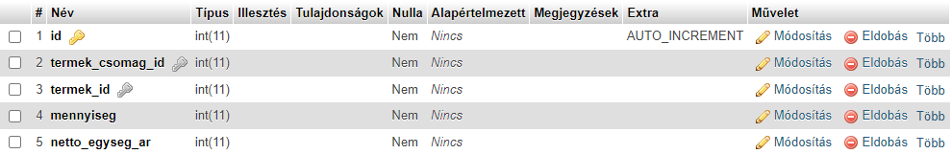

* id: a termék csomagok részleteinek az azonosítója (elsődleges kulcs)
* termek_csomag _id: : a termék csomagok azonosítója
* termek_id: : a termékek azonosítója
* mennyiseg: a termék csomagban lévő termékek mennyisége
* **netto_egyseg_ar: most ez nemtom minek a nettó ára

CREATE TABLE `termek_csomag_reszletei` (

`id` int(11) NOT NULL,

`termek_csomag_id` int(11) NOT NULL,

`termek_id` int(11) NOT NULL,

`mennyiseg` int(11) NOT NULL,

`netto_egyseg_ar` int(11) NOT NULL

) ENGINE=InnoDB DEFAULT CHARSET=utf8 COLLATE=utf8_hungarian_ci;

ALTER TABLE `termek_csomag_reszletei`

ADD PRIMARY KEY (`id`),

ADD KEY `termek_csomag_id` (`termek_csomag_id`),

ADD KEY `termek_id` (`termek_id`);

ALTER TABLE `termek_csomag_reszletei`

MODIFY `id` int(11) NOT NULL AUTO_INCREMENT;

ALTER TABLE `termek_csomag_reszletei`

ADD CONSTRAINT `termek_csomag_reszletei_ibfk_1` FOREIGN KEY (`termek_csomag_id`) REFERENCES `termek_csomag` (`id`),

ADD CONSTRAINT `termek_csomag_reszletei_ibfk_2` FOREIGN KEY (`termek_id`) REFERENCES `termek` (`id`);

### 1.3.18 A „termek_csomag” tábla

Ez a tábla tartalmazza a termék csomagoknak a tulajdonságait (leírás, kép)



* id: a termék csomagok azonosítója (elsődleges kulcs)
* megnevezes: a termék csomagok megnevezése
* leiras: a termék csomagok leírása
* kep: a termék csomagról készült illusztráció

CREATE TABLE `termek_csomag` (

`id` int(11) NOT NULL,

`megnevezes` varchar(30) NOT NULL,

`leiras` varchar(200) NOT NULL,

`kep` varchar(80) NOT NULL

) ENGINE=InnoDB DEFAULT CHARSET=utf8 COLLATE=utf8_hungarian_ci;

ALTER TABLE `termek_csomag`

ADD PRIMARY KEY (`id`);

ALTER TABLE `termek_csomag`

MODIFY `id` int(11) NOT NULL AUTO_INCREMENT;

### 1.3.19 Az „admin” tábla

Ez a tábla tartalmazza az admin alkalmazáshoz tartozó adatokat

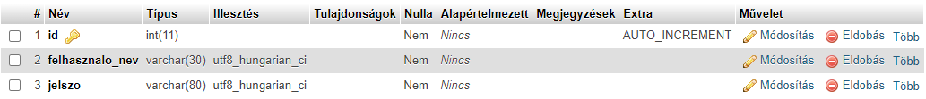

* id: az admin azonosítója (elsődleges kulcs)
* felhasznalo_nev: a bejelentkezéshez szükséges felhasználónév
* jelszo: a bejelentkezéshez szükséges jelszó

CREATE TABLE `admin` (

`id` int(11) NOT NULL,

`felhasznalo_nev` varchar(30) NOT NULL,

`jelszo` varchar(80) NOT NULL

) ENGINE=InnoDB DEFAULT CHARSET=utf8 COLLATE=utf8_hungarian_ci;

ALTER TABLE `admin`

ADD PRIMARY KEY (`id`);

ALTER TABLE `admin`

MODIFY `id` int(11) NOT NULL AUTO_INCREMENT, AUTO_INCREMENT=2;

## 1.4 Használati esetmodell, szerepkörök

Alap felhasználó

Adminisztrátor

Regisztrált felhasználó

Oldal szerkesztése, karbantartása, termékek, kuponok, akciók módosítása, törlése, rendelések megtekintése

Látogató, az oldal böngészésére és az ételek rendelésére jogosult

Alap felhasználói jogosultságokon felül akciós kuponokhoz is hozzáfér, szállítási adatai mentésre kerülnek.

## 1.5 Menüpontok ismertetése

### 1.5.1 Főoldal

Nem bejelentkezett felhasználó számára:

Bejelentkezett felhasználó számára:

A bal felső sarokban található oldalsó menü előhívó és eltüntető gomb.

Keresés modul a bal felső sarokban.

A jobb felső kosár gomb megnyitja a kosár előnézetét.

A „Kosár ürítése” gomb törli a kosár teljes tartalmát.

A „Tovább a rendeléshez” gomb átirányít a kosár oldalra.

A „Fiók” menüpont alatt található

Mindkét menüpont a bejelentkezés/regisztráció oldalra irányít át.

Az „Étlap” menüpont alatt található

„Ételek” menüpont megjeleníti az összes étel kategóriát.

„Italok” menüpont az ital típusokat jeleníti meg.

A bizonyos étel és ital kategóriákra kattintva az adott típusú ételhez vagy italhoz navigálja a felhasználót.

A „Kapcsolat” menüpont az elérhetőségi adatokhoz irányítja a felhasználót.

A „Kuponok” menüpont bejelentkezett felhasználók számára elérhető, és az akciós kuponokhoz navigál.

A kosár gomb mellett található fiók ikon bejelentkezett felhasználóknak jelenik meg, és az alábbi menüpontokat tartalmazza:

Kijelentkezés – A felhasználó kijelentkeztetése.

Adatok módosítása – Az adatmódosító aloldalra irányítja a felhasználót, ahol szállítási, illetve bejelentkezési adatainak módosítására van lehetősége.

A jobb alsó sarokban található felfelé mutató nyíl az oldal tetejére irányítja a felhasználót.

A termékekhez tartozó „Rendelés” gomb hozzáad a kosárhoz a választott termékből egyet.

Az oldalsó menü utolsó menüpontjával a sötét és világos téma közt lehet váltani, mely választott témát a későbbiekben a többi aloldal is alkalmazza.

### 1.5.2 Regisztráció és Bejelentkezés

Az oldal tetején található „x” ikonra kattintva a Főoldalra irányítja a felhasználót.

A „Bejelentkezés” és „Regisztráció” gombokkal a regisztráció és a bejelentkezés űrlap között lehet váltani.

Regisztráció:

A „Tovább” gomb megfelelő adatok megadása esetén a regisztrációs űrlap következő oldalára lapoz.

A „Vissza” gomb az előző oldalra lapoz.

Az utolsó oldalon lévő „Regisztráció” gomb megfelelő adatok megadása esetén regisztrálja a felhasználót, és a Bejelentkezés oldalt jeleníti meg. Nem megfelelő adatok megadásakor értesíti a felhasználót a sikertelen regisztrációról és a regisztrációs űrlap elejére irányítja.

Sikeres regisztráció esetén az adatok az adatbázisban eltárolásra kerülnek, a felhasználó pedig értesítést kap a regisztráció sikerességéről.

Bejelentkezés:

„Bejelentkezés” gomb helyes adatok megadása esetén a Főoldalra irányítja a bejelentkezett felhasználót. Helytelen adatok esetén értesíti a felhasználót a sikertelen bejelentkezésről.

### A képen szöveg, képernyőkép, étel látható Automatikusan generált leírás 1.5.3 Kosár

A „Vissza” gomb a Főoldalra irányítja a felhasználót.

A „Kosár ürítése” gomb törli a kosár tartalmát, és visszalépteti a felhasználót a Főoldalra.

A „Tovább” gomb a rendelési adatok megadására szolgáló oldalra irányít.

A kosárban lévő termékek mennyisége mellett található „ + ” és „ - ” gombok segítségével növelhető illetve csökkenthető a megrendelni kívánt termék mennyisége.

### A képen szöveg, képernyőkép, Téglalap, szám látható Automatikusan generált leírás1.5.4 Adatok megadása

Ezen oldalon a felhasználó a rendeléshez szükséges adatokat tudja megadni, regisztrált és bejelentkezett felhasználó esetén a szükséges adatok automatikus kitöltésre kerülnek, ezt azonban a felhasználó szabadon megváltoztathatja.

Az adatok megadására szolgáló oldalon lehetősége van a felhasználónak a vissza nyílra kattintva visszalépni a Kosár oldalra, illetve a tovább nyílra kattintva sikeres adatmegadás esetén a Rendelés véglegesítésére szolgáló oldalra lépni.

### A képen szöveg, képernyőkép, szám látható Automatikusan generált leírás1.5.5 Rendelés véglegesítése

A rendelési folyamat szempontjából a végső oldal, a felhasználó megtekintheti az általa megadott rendeléshez kapcsolódó adatokat, valamint a rendelés tételeit, és minden hozzátartozó információt.

A „Vissza” gombbal visszaléphet az Adatok megadása oldalra.

A „Rendelés” gombbal véglegesítheti rendelését, mely ezután feldolgozásra, és az adatbázisban való rögzítésre kerül. A felhasználó visszajelzést kap a rendelésének feldolgozásáról.

### 1.5.6 Felhasználói adatok módosítása

A bejelentkezett felhasználónak lehetősége van megváltoztatni telefonszámát, e-mail címét, illetve szállítási címét.

### A képen szöveg, képernyőkép, Betűtípus látható Automatikusan generált leírás1.5.7 Admin applikáció

A „Fájl” menüpont alatt tálálható a „Kilépés” amivel bezárul az applikáció.

Az „Adatok megtekintése” menüpont alatt megtekinthetjük az adatbázis összes táblájának az adatait egyenként.

Az „Adatok módosítása, törlése” segítségével módosíthatunk és törölhetünk a jövőben szükséges változtatásokat végezhetjük el az adatbázis bizonyos tábláin. Bármelyik lehetőségre kattintva megnyílik egy új form amin 3 gomb lesz elérhető:

„Módosít”:

A gomb megnyomásakor az előtte megadott adatok alapján egy következő formot nyit meg, ahol külön-külön változtathatók a tábla adatai, az „OK” gombbal elfogadja és feltölti az adatokat az adatbázisba, a „Mégse” gomb bezárja ezt a formot és az előző formra irányít.

„Töröl”:

A kiválasztott adatot törli az adatbázisból.

„Mégse”:

Bezárja ezt a formot és a főformra irányít.

Az „Új adat felvétele” a megadott táblákat új adatokkal tölti fel. Bármelyik menüpontra kattintva megnyit egy új formot amin 2 gomb található:

„Feltölt”: Az új adatokat feltölti az adatbázisba.

„Mégse”: Bezárja a formot és visszairányít a főformra.

## 1.6 Tesztelések

### 1.6.1 Reszponzivitás

Minden oldal reszponzív, asztali gépen, telefonon, tableten tesztelve.

Hibák:

Néhány bug előfordul a különböző böngészőknél, amikor visszalép a felhasználó, nem mindig a kijelző méretének megfelelően jelenik meg az oldal, ezt a hibát a telefon elfordítása, majd visszafordítása helyreállítja.

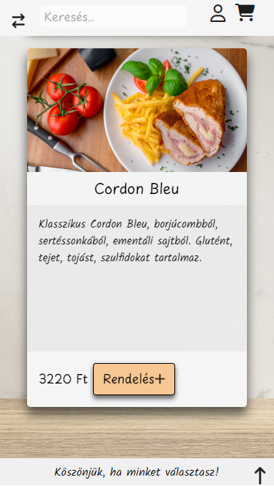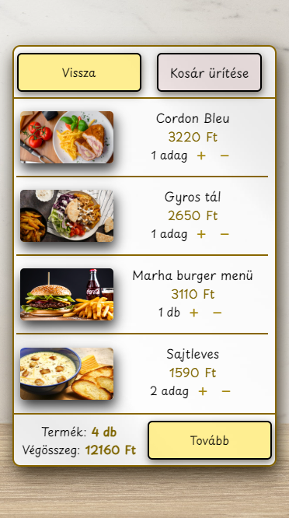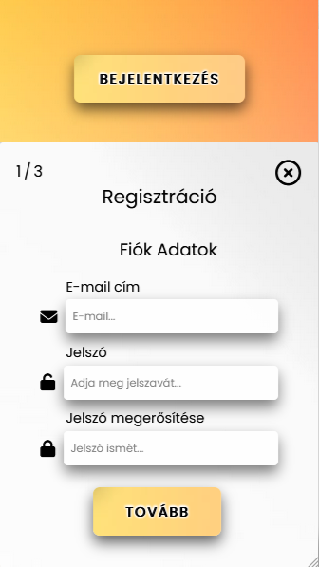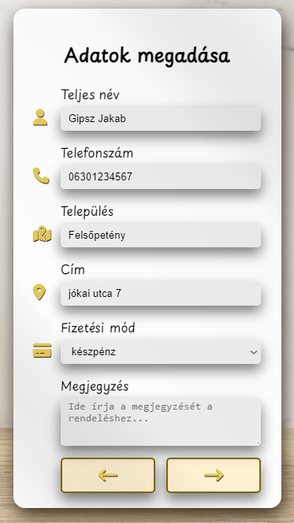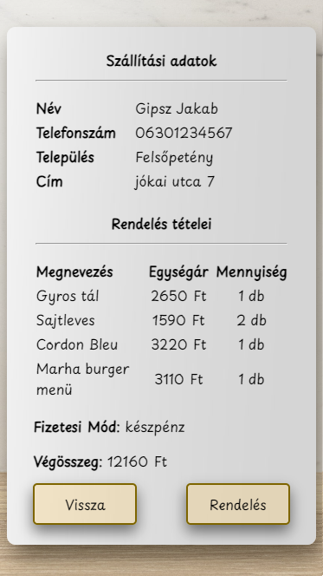

Egy -a reszponzivitás megvalósításáért felelő kódrészlet javascriptben:

Az oldal tartalmának szélessége dinamikusan változik átméretezéskor, ha egy kritikus szélesség alá csökken, az oldalsó menü is behúzásra kerül (telefonoknál alapértelmezett)

Az oldal betöltésekor is hasonló vizsgálat zajlik le.

### 1.6.2 Téma váltás

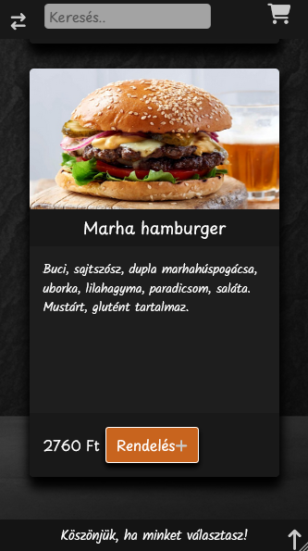

A főoldalon lehetősége van a felhasználónak a sötét és világos téma közt váltani, az éppen használt témát a program eltárolja, és az oldal legközelebbi látogatása esetén ezt használja, valamint a további oldalak megnyitásakor is a felhasználó által beállított témát használja.

Hibák:

Google Chrome-nál előforduló hiba, hogy az aloldalak megnyitásakor, az alapértelmezett témát használja az oldal, ennek okára még nem jöttünk rá.

Ezen kívül a funkció megfelelően működik.

Egy kódrészlet a téma mentésére, majd későbbi beállítására Javascriptben:

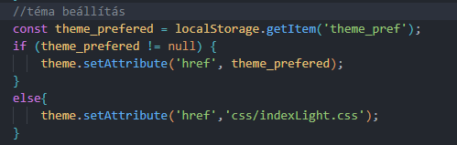

### 

### 1.6.3 Nem megfelelő adatok megadásának kezelése

A felhasználó visszajelzést kap az általa megadott adatok sikeres feldolgozásáról, illetve arról is, ha az adatok nem megfelelőek, adatonként lebontva. Ezzel egy felhasználó barátabb használat válik lehetővé.

Bejelentkezés és Regisztráció:

Rendelési adatok:

### 1.6.4 Adatbázis

Kapcsolódás az adatbázishoz:

Adatok feltöltése az adatbázisba:

Lekérdezések, termékek megjelenítése:

### 1.6.5 Admin applikáció tesztelése

Adatbázis:

Műveletek utáni visszajelzés:

…

## 1.7 Továbbfejlesztési lehetőségek

* Keresés funkció
* Fizetési módok kezelése
* Képek nem csak az „img” mappából való megjelenítése
* Rendelés visszaigazolás, email küldése
* Rendelések megtekintése külön webes felületen (admin)
* Adatbázis szerveren működjön
* Bug-ok javítása
* Program feltelepítése, adatbázis mentése, frissítése
* Kiemelt ajánlatok kezelése

# Felhasználói dokumentáció

## Ismertetés

## Rendszerkövetelmények

## Alkalmazás telepítése, beállítása

## 2.4 Alkalmazás használata

# Irodalomjegyzék

<https://stackoverflow.com/>

<https://www.php.net/>

<https://www.w3schools.com/>

<https://codepen.io/>

<https://www.geeksforgeeks.org/>

<https://playground.com/>

[https://uxplanet.org/](https://uxplanet.org/phone-number-field-design-best-practices-23957cbd86d5)

<https://fontawesome.com/>

<https://getbootstrap.com/>

<https://learn.microsoft.com/>

[www.javascripttutorial.net](http://www.javascripttutorial.net)

<https://phppot.com/>

# Mellékletek